Механизированные линии типа РЮПРО (ГДР) для отбора проб и определения общей загрязненности свеклы.

Линии типа РЮПРО предназначены для отбора проб свеклы с дорожно-транспортных средств и определения ее общей загрязненности. Линии выпускаются с гидравлическим приводом отбора проб.

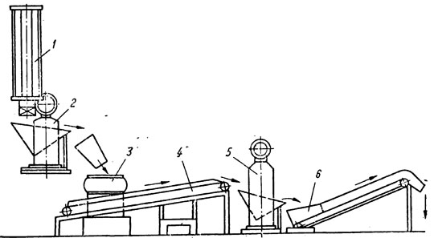

Рис. 1. Механизированная линия для определения общей загрязненности свеклы типа РЮПРО с гидравлическим приводом.

Линия с гидравлическим приводом отбора проб (рис. 1) состоит из пробоотборника 1, вертикальной мойки 3, весов 5 и 2 для взвешивания чистой и загрязненной свеклы, сортировочного конвейера 4 и конвейера для удаления отработанных проб 6. В линии может осуществляться автоматический забор пробы свеклы из транспортных средств, а также работа всех механизмов по программе от командного аппарата. Командный аппарат выполнен в виде барабана, на котором закреплены в различном положении кулачки, приводящие в действие микровыключатели. При нажатии кнопки «Пуск» включается в работу пробоотборник. Он выполняет следующие операции: движение тележки к фиксированному месту отбора пробы; ввод щупа с открытыми заслонками в слой свеклы в транспортном средстве; закрытие заслонок; подъем щупа и обратное движение тележки с пробой свеклы к приемной воронке весов.
Выгружается проба свеклы из пробоотборника в приемный лоток весов 2 автоматически после того, как предыдущая проба была взвешена на весах 5. Оператор взвешивает выгруженную свеклу, отбивает чек, передает его на весы 5 и дает команду на подачу пробы свеклы в мойку. Гидропривод опрокидывает лоток весов 2 и свекла поступает в мойку 3. После мойки (1—3 мин) свеклу выгружают на конвейер 4 который работает циклически. Доочистка свеклы проводится вручную. Перемещение транспортера 4 за один цикл осуществляется на величину, достаточную для размещения на нем очередной пробы свеклы и одновременной выгрузки с него в лоток весов 5 предыдущей пробы. Оператор взвешивает выгруженную в лоток свеклу, а механизм весов отбивает на чеке величину общей загрязненности пробы. С помощью гидроподъемника свекла выгружается на конвейер 6, который удаляет отработанную пробу.

Техническая характеристика механизированных линий типа РЮПРО

